Група №2
Фізика 10 клас М.В. Головко
https://pidruchnyk.com.ua/1172-fizyka-10-klas-golovko.html
№ з/п | Дата | Тема уроку | Джерела
7 | 29.04 | Повторення  Розділ 1. Механіка | §3-7
8 | 06.05 | Повторення  Закони Ньютона | §9-11  Розв՚язати задачі № 2,3,5,8 ст.64
9 | 13.05 | Повторення  Закон Всесвітнього тяжіння. Гравітаційне пола та вага тіла | §12-13  Розв՚язати задачі № 2,3,4 ст.72
10 | 20.05 | Повторення  Закон збереження імпульсу. Закон збереження механічної енергії | §17-19  Розв՚язати задачі № 1,2 ст.126

Група №5
Фізика 10 клас М.В. Головко
https://pidruchnyk.com.ua/1172-fizyka-10-klas-golovko.html
№ з/п | Дата | Тема уроку | Джерела
13 | 29.04 | Повторення  Розділ 1. Механіка | §3-7
14 | 06.05 | Повторення  Закони Ньютона | §9-11  Розв՚язати задачі № 2,3,5,8 ст.64
15 | 08.05 | Повторення  Закон Всесвітнього тяжіння. Гравітаційне пола та вага тіла | §12-13  Розв՚язати задачі № 2,3,4 ст.72
16 | 13.05 | Повторення. Механічна робота. Потужність. Кінетична і потенціальна енергія | §18
17 | 15.05 | Повторення  Закон збереження імпульсу. Закон збереження механічної енергії | §17-19  Розв՚язати задачі № 1,2 ст.126
18 | 20.05 | Підсумковий урок

Група №6
№ з/п | Дата | Тема уроку | Джерела
14 | 27.04 | Повторення  Розділ 1. Механіка | §3-7
15 | 30.04 | Повторення  Закони Ньютона | §9-11  Розв՚язати задачі № 2,3,5,8 ст.64
16 | 04.05 | Повторення  Закон Всесвітнього тяжіння. Гравітаційне пола та вага тіла | §12-13  Розв՚язати задачі № 2,3,4 ст.72
17 | 07.05 | Повторення  Закон збереження імпульсу. Закон збереження механічної енергії | §17-19  Розв՚язати задачі № 1,2 ст.126
18 | 14.05 | Підсумковий урок
Фізика 10 клас М.В. Головко
https://pidruchnyk.com.ua/1172-fizyka-10-klas-golovko.html

Група №4
Фізика і астрономія 11 клас Володимир Сиротюк
https://pidruchnyk.com.ua/689-fizyka_11_syrotjuk.html
№ з/п | Дата | Тема уроку | Джерела
28 | 28.04 | Енергія зарядженого конденсатора | §4 ст. 13-15  Запитання до вивченого ст. 16
29 | 30.04 | Розв’язування задач | Розв՚язати задачі  № 1.7, 1.10, 1.16 ст. 16
30 | 05.05 | Розв’язування задач. Підготовка до контрольної роботи | Розв՚язати задачі  № 1.14, 1.15, 1.16 ст. 18
31 | 07.05 | Контрольна робота № 7 з теми «Електричне поле» | Тестові завдання № 1, 3, 4 ст.77  № 2, 4 ст.79-80
32 | 08.05 | Підготувати презентацію на тему: «Вплив електричного поля на живі організми»
33 | 08.05 | Повторення  Закон Всесвітнього тяжіння. Гравітаційне пола та вага тіла | §12-13  Розв՚язати задачі № 2,3,4 ст.72
34 | 14.05 | Повторення  Закон збереження імпульсу. Закон збереження механічної енергії | §17-19  Розв՚язати задачі № 1,2 ст.126
35 | 16.05 | Підсумковий урок

Група №3
Фізика і астрономія 11 клас Володимир Сиротюк
https://pidruchnyk.com.ua/689-fizyka_11_syrotjuk.html
№ з/п | Дата | Тема уроку | Джерела
22 | 27.04 | Інтерференція світла | §33 ст. 125-127
23 | 27.04 | Дифракція світла | §34 ст. 129-132
24 | 29.04 | Розв'язування задач | Розв՚язати задачі  № 2.84, 2.87, 2.92 ст. 137-138
25 | 29.04 | Лабораторна робота № 8. Вимірювання довжини світлової хвилі | ст. 154
26 | 04.05 | Розв'язування задач. Підготовка до контрольної роботи | Розв՚язати задачі  № 2.128, 2.129 ст. 149
27 | 04.05 | Контрольна робота № 6 з теми «Оптика» | Тестові завдання № 9, 10, 11, 12 ст.155
28 | 06.05 | Повторення. Постійний електричний струм | §5,6,7 ст. Розв՚язати задачі  № 1.50, 1.51, 1.52 ст. 32
29 | 06.05 | Повторення. Електромагнетизм | §15-19
30 | 13.05 | Повторення. Електромагнітні коливання і хвилі | §23-25
31 | 13.05 | Повторення. Змінний струм. Трансформатор | §26
32 | 18.05 | Підсумковий урок

Група №8
Фізика і астрономія 11 клас Володимир Сиротюк
https://pidruchnyk.com.ua/689-fizyka_11_syrotjuk.html
№ з/п | Дата | Тема уроку | Джерела
23 | 27.04 | Розв'язування задач. Підготовка до контрольної роботи | Виконати тестові завдання  №1-12
24 | 29.04 | Контрольна робота № 5 з теми «Електромагнітні коливання і хвилі» | Виконати тестові завдання  №13-24
25 | 30.04 | Розвиток уявлень про природу світла | §30  Запитання для самоперевірки.  ст. 121
26 | 04.05 | Ефект Доплера | §31  Запитання для самоперевірки.  ст. 122
27 | 06.05 | Відбивання світла. Закони відбивання світла | §37 (До законів заломлення світла)
28 | 07.05 | Розв’язування задач | Розв՚язати задачі  № 2.120, 2.121 ст. 148
29 | 08.05 | Заломлення світла. Закони заломлення світла | §37 (До повного відбивання світла)
30 | 13.05 | Повне відбивання світла | §37 ст. 140
31 | 14.05 | Розв’язування задач | Розв՚язати задачі  № 2.122, 2.123 ст. 148
32 | 15.05 | Лінзи | §37 ст. 141
33 | 18.05 | Побудова зображень у лінзах | §37 ст. 142-143
34 | 20.05 | Розв'язування задач | Розв՚язати задачі  № 2.124 ст. 149
35 | 21.05 | Розв'язування задач | Розв՚язати задачі  № 2.125 ст. 149
36 | 22.05 | Оптичні системи. Лупа | §38 ст. 145

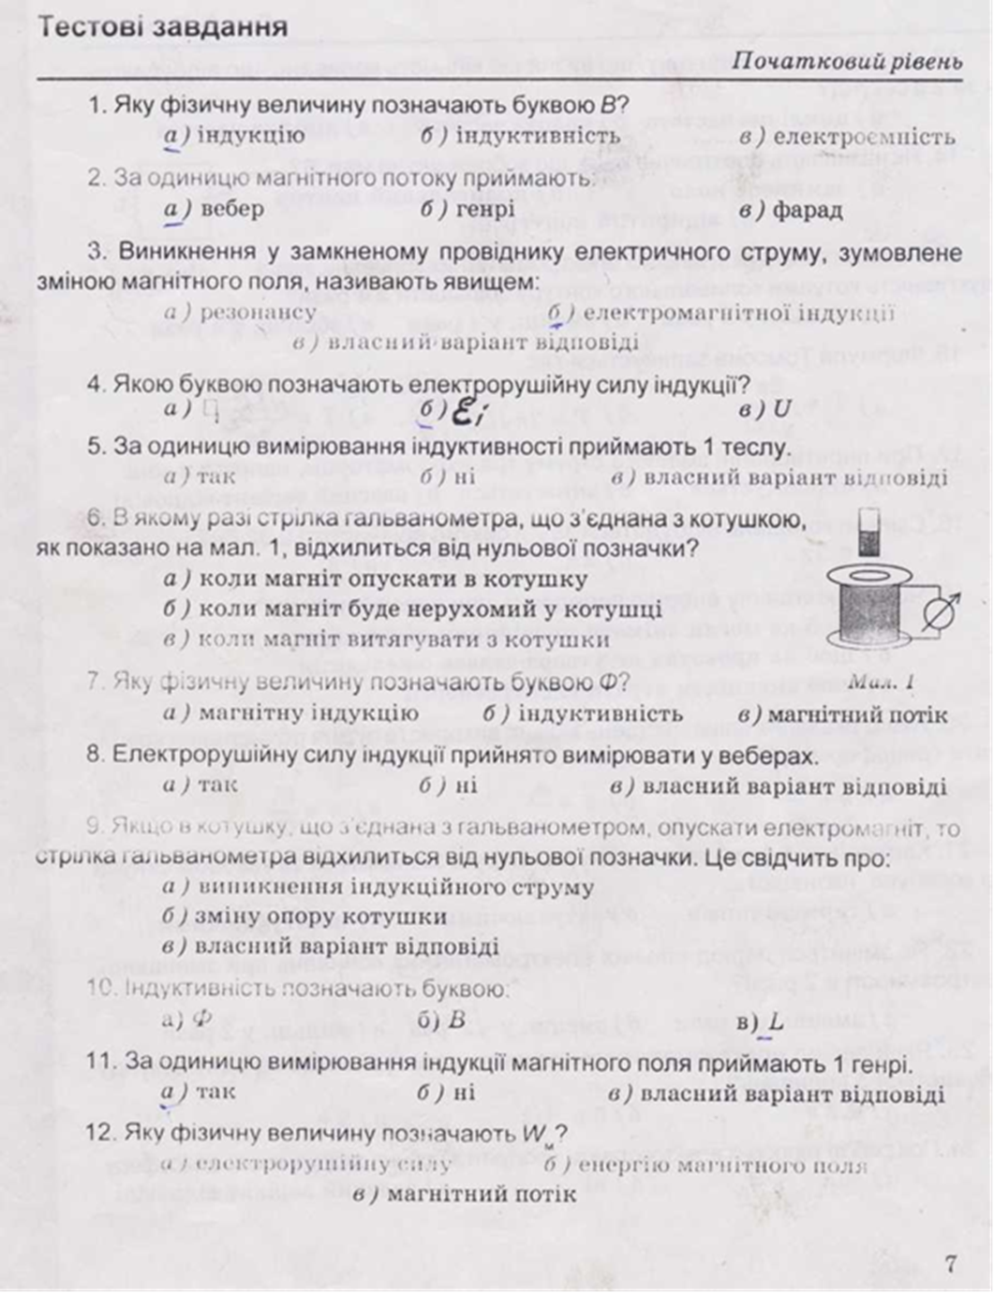

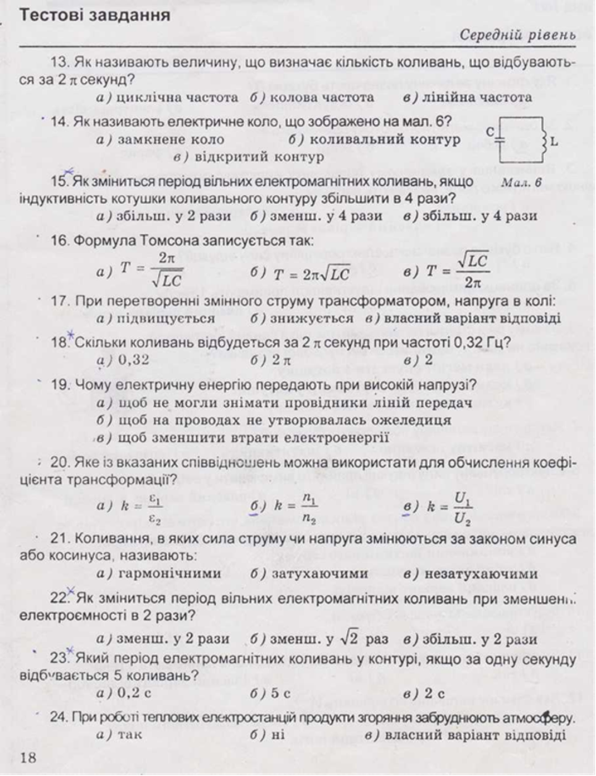

Група №9
Фізика і астрономія 11 клас Володимир Сиротюк
https://pidruchnyk.com.ua/689-fizyka_11_syrotjuk.html
№ з/п | Дата | Тема уроку | Джерела
24 | 27.04 | Побудова зображень у лінзах | §37 ст. 142-143
25 | 28.04 | Розв'язування задач | Розв՚язати задачі  № 2.124 ст. 149
26 | 30.04 | Розв'язування задач | Розв՚язати задачі  № 2.125 ст. 149
27 | 30.04 | Оптичні системи. Лупа | §38 ст. 145
28 | 04.05 | Оптичні системи. Телескоп | §38 ст. 146-147
29 | 05.05 | Дисперсія світла | §33 ст. 125-127
30 | 07.05 | Спектроскоп | §33 ст. 128
31 | 07.05 | Інтерференція світла | §33 ст. 125-127
32 | 08.05 | Дифракція світла | §34 ст. 129-132
33 | 12.05 | Розв'язування задач | Розв՚язати задачі  № 2.84, 2.87, 2.92 ст. 137-138
34 | 14.05 | Лабораторна робота № 8. Вимірювання довжини світлової хвилі | ст. 154
35 | 14.05 | Розв'язування задач. Підготовка до контрольної роботи | Розв՚язати задачі  № 2.128, 2.129 ст. 149
36 | 15.05 | Контрольна робота № 6 з теми «Оптика» | Тестові завдання № 9, 10, 11, 12 ст.155
37 | 18.05 | Повторення. Постійний електричний струм | §5,6,7 ст. Розв՚язати задачі  № 1.50, 1.51, 1.52 ст. 32
38 | 19.05 | Повторення. Електромагнетизм | §15-19
39 | 21.05 | Повторення. Електромагнітні коливання і хвилі | §23-25
40 | 21.05 | Підсумковий урок
Група №15
Фізика і астрономія 11 клас Володимир Сиротюк
https://pidruchnyk.com.ua/689-fizyka_11_syrotjuk.html
№ з/п | Дата | Тема уроку | Джерела
17 | 27.04 | Розв'язування задач | Розв՚язати задачі  № 2.84, 2.87, 2.92 ст. 137-138
18 | 28.04 | Лабораторна робота № 8. Вимірювання довжини світлової хвилі | ст. 154
19 | 04.05 | Розв'язування задач. Підготовка до контрольної роботи | Розв՚язати задачі  № 2.128, 2.129 ст. 149
20 | 05.05 | Контрольна робота № 6 з теми «Оптика» | Тестові завдання № 9, 10, 11, 12 ст.155
21 | 08.05 | Повторення. Постійний електричний струм | §5,6,7 ст. Розв՚язати задачі  № 1.50, 1.51, 1.52 ст. 32
22 | 12.05 | Підсумковий урок

